Guia Rápido – Fly01 Odonto - Tabela TUSS

Sumário

Sumário 2
Guia Rápido – Fly01 Odonto - Tabela TUSS 3

Guia Rápido – Fly01 Odonto - Tabela TUSS

No Fly01 Saúde foi inserida a tabela TUSS específica para o profissional de odontologia.

Primeiramente abra o sistema.
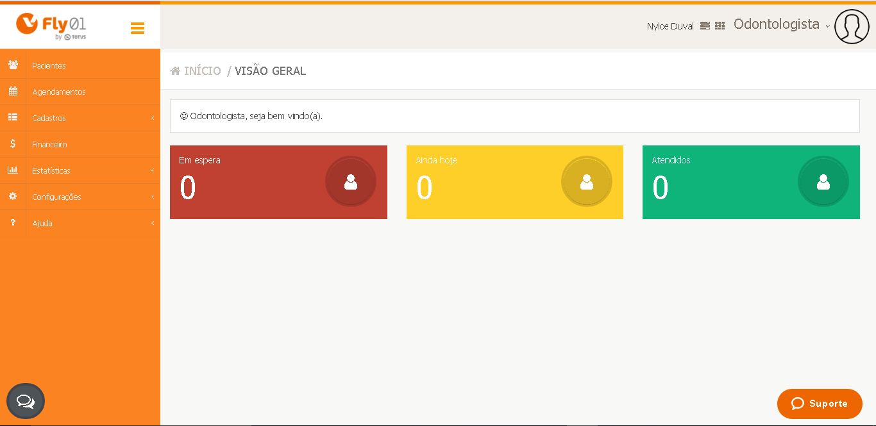

Clique no menu Pacientes

Abra a ficha de um paciente e clique na aleta Odontograma

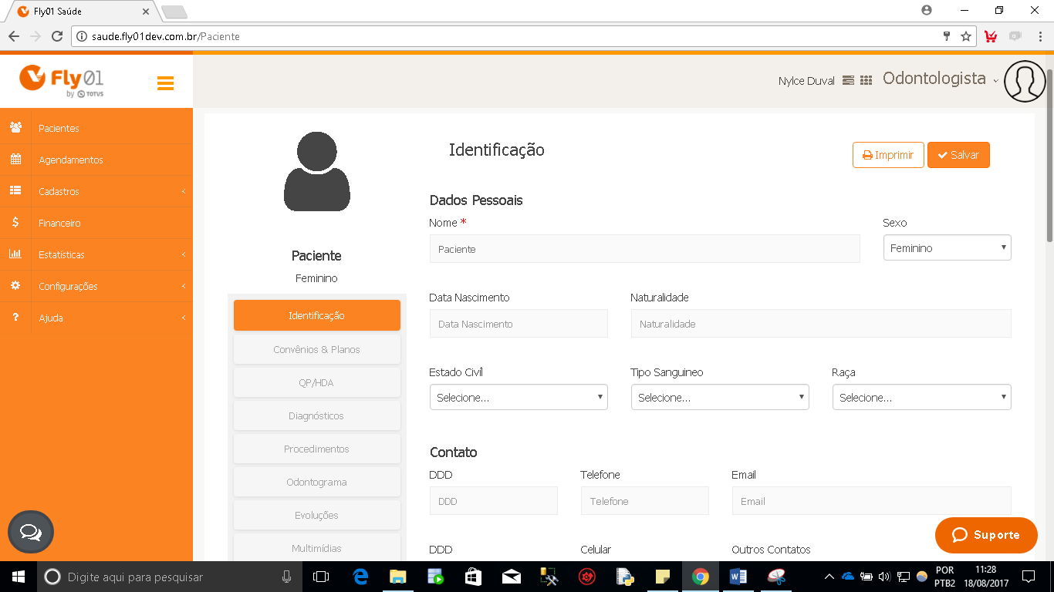

Clique em algum dente

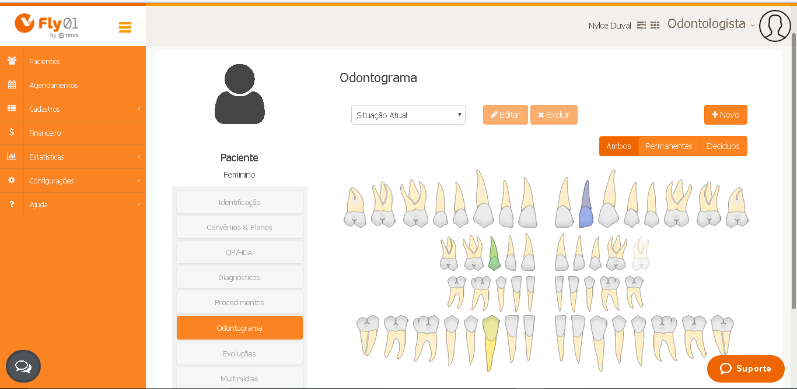

Então busque o procedimento desejado ou tecle três espaços para visualizar todos.
